# AI架构师代码分析报告(qwen2.5-coder:3b)

## 本次提交记录来自 Eino智能体编排框架(GitHub)(eino) 仓库，提交分支为 main

1. **代码地址**：[eino](https://github.com/cloudwego/eino.git)
2. 👉🏼**提交人**： Megumin同学
3. ⏰**时间**： 2025年04月21日18点02分
4. 🆚**贡献度**(满分100)：62.48 | **活跃度**：100.00
5. **影响文件**：compose/checkpoint_test.go, compose/graph_run.go, compose/state.go, compose/tool_node.go, compose/tool_node_test.go, compose/utils.go, flow/agent/react/option.go, internal/serialization/serialization.go, internal/serialization/serialization_test.go
6. **修改信息**：feat: add WithToolList to react agent (#176) fix: register serialization type (#165) * fix: register serialization type * fix: extract nested type in nested type feat: support interrupt before start node (#175) feat: trigger graph callback in graph run (#169) feat: add unknow tool handler to tool config (#162)

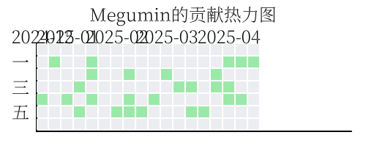

Megumin的贡献热力图

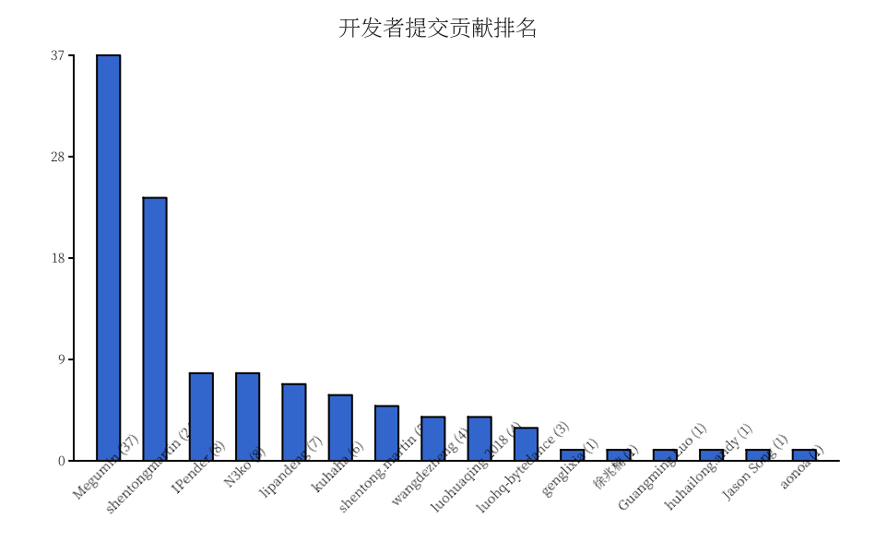

main分支的提交排行榜

## 具体报告细节

### 功能概述

该代码片段提供了多个文件的内容，包括 compose/tool_node_test.go、compose/tool_node.go、compose/graph_run.go、compose/state.go、internal/serialization/serialization.go 和 compose/utils.go 等。这些文件共同构成了一个复杂且功能丰富的系统，主要用于处理工具调用、图的运行、状态管理和数据序列化等。

### 使用场景

这些文件主要用于以下场景： 1. **工具调用**：compose/tool_node.go 通过 ToolsNode 结构体和相关方法处理工具调用，允许不同的工具被调用和管理。 2. **图的运行**：compose/graph_run.go 包含了图的运行逻辑，支持流式处理。 3. **状态管理**：compose/state.go 提供了状态管理功能，允许在不同部分之间共享状态。 4. **数据序列化**：internal/serialization/serialization.go 实现了数据的序列化和反序列化功能，支持多种数据结构。

### 代码风格与规范

* **命名清晰度**：变量和函数的命名符合 Go 语言的命名规范，大多数变量和函数名都清晰地表达了其用途。
* **注释完整性**：部分文件和函数的注释比较完整，解释了其功能和参数，但仍有部分函数和方法缺乏足够的注释。

### 可扩展性与维护性

* **模块化设计**：代码分为多个文件，每个文件负责不同的功能，提高了代码的模块化设计。
* **未来扩展潜力**：模板和泛型的使用为未来的扩展提供了良好的基础，可以支持更多的工具和数据结构。

### 错误处理与稳定性

* **异常处理机制**：代码中使用了 error 来处理异常情况，但在某些情况下，错误信息可能不够具体。
* **健壮性**：大部分代码都包含了基本的错误处理机制，但在某些关键步骤中，错误处理机制可能不够完善。

### 建议

1. **增加注释**：在更多函数和方法上增加详细的注释，特别是对于一些复杂的数据结构和算法，确保其他开发者能够更容易地理解代码的逻辑。
2. **错误信息**：优化错误信息，使其更加具体和易于调试。
3. **代码复用**：进一步优化代码复用，减少重复代码，提高代码的可维护性。
4. **单元测试**：增加更多的单元测试，特别是对关键功能进行充分的测试，确保代码的稳定性。

综上所述，这些代码片段构成了一个功能丰富且体现良好设计原则的系统，但在注释和错误处理方面仍有改进空间。